**任务1 家禽饲料的选用**

一、能量饲料

1．玉米 是家禽最主要的能量饲料，其所含能量在谷实类中列为首位，可利用能值高。（见图3-1-1）

2．小麦 如图3-1-2所示。它能增加食糜的黏度，降低养分的消化率。用量一般不超过３０％。

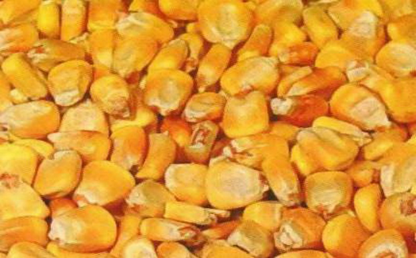 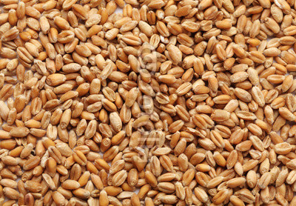

图3-1-1 玉米 图3-1-2 小麦

3．糙米 能量与玉米相近，蛋白质含量约７-９％，钙含量少，磷含量多，但磷的有效利用率低，在日粮中的含量一般控制在２０-４０％。

4．油脂 常用的动物性油脂有猪油、牛油和鸡油；常用的植物性油脂有豆油、茶油和棕榈油。日粮中的油脂添加量一般在１-５％之间。

二、蛋白质饲料

1.大豆饼（粕） 大豆饼粕是使用最广泛的饼粕类蛋白质饲料，蛋白质含量为43%，消化率高，适口性很好。如图3-1-3所示

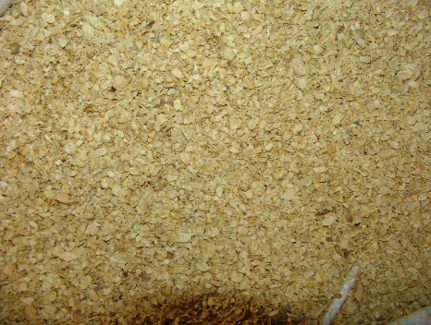 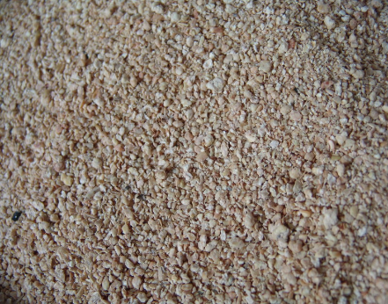

图3-1-3大豆饼（粕）

2．菜籽饼粕 如图3-1-4所示

3．花生饼粕 花生饼粕蛋白质含量高达44%；蛋氨酸、赖氨酸含量都低，精氨酸是所有饼粕类饲料中含量最高。如图3-1-5所示

4．鱼粉 如图3-1-5所示。鱼粉蛋白质含量在60%以上

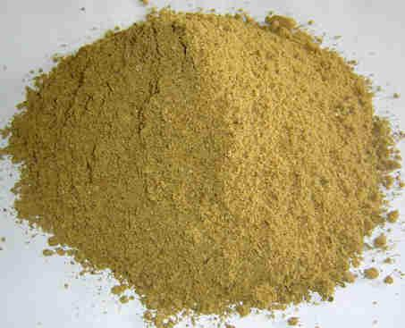 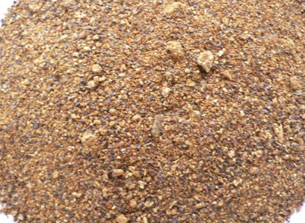 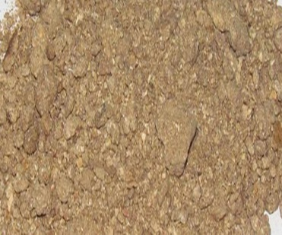

图3-1-4菜子粕 图3-1-5花生饼 图3-1-6 进口鱼粉

三、矿物质饲料

1．食盐 食盐在家禽配合饲料中用量一般为0.25%～0.5%，

2．石粉 如图3-1-7所示。是最廉价的含钙饲料。

3．贝壳粉 如图3-1-8所示。其主要成分为碳酸钙，一般含碳酸钙96.4%，折合含钙量为36%左右。

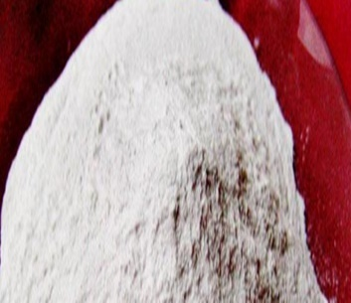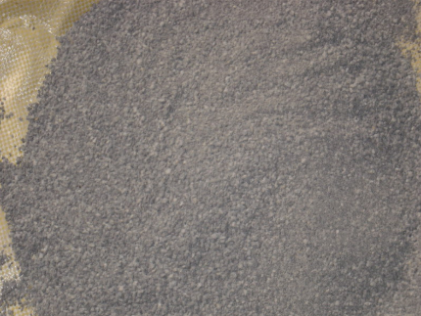 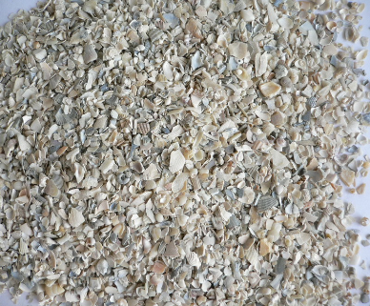

图3-1-7 石粉 图3-1-8贝壳粉 图3-1-9磷酸氢钙

4．骨粉 骨粉是以家畜（多为猪、牛、羊）骨骼为原料，经蒸汽高压灭菌后干燥粉碎而制成的产品，骨粉在鸡的配合饲料中的使用量为1%～3%。

5．磷酸氢钙（磷酸二钙） 如图3-1-9所示。磷酸氢钙为白色或灰白色粉末。含钙量不低于23%，含磷量不低于18%。是优质的钙、磷补充料，鸡饲料1.2%～2.0%。

四、维生素饲料

家禽所用的维生素包括脂溶性维生素和水溶性维生素。如维生素A、维生素D、维生素E、维生素K、维生素B1、维生素B2、烟酸、泛酸、叶酸、胆碱等。目前使用的维生素绝大多数是复合维生素，它是由专门的厂家把多种维生素按照家禽需要量混合，通过一定方法加工制成的。

五、饲料添加剂

（一）营养性添加剂

1.蛋氨酸 如图3-1-10所示。我国使用的蛋氨酸主要是从国外进口。

2．赖氨酸 如图3-1-11所示。

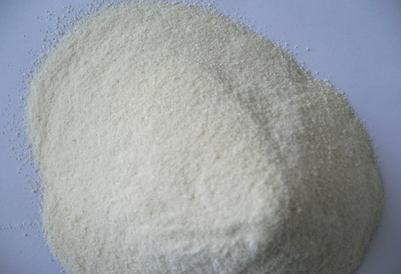 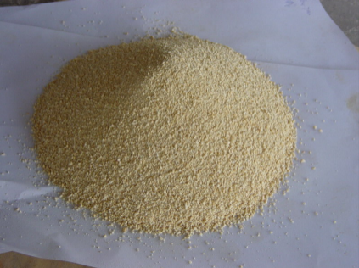

图3-1-10蛋氨酸 图3-1-11赖氨酸

3．微量元素添加剂 鸡所需的微量元素主要包括锰、锌、铜、铁、碘、钴和硒。

（二）非营养性添加剂

包括驱虫保健添加剂、抑菌促生长剂、抗氧化剂、防腐剂、着色剂、调味剂等。

1．驱虫保健添加剂 包括抗球虫剂和驱虫剂。目前常用的抗球虫剂有：莫能霉素、盐霉素、拉沙里霉素、那瑞新。驱虫剂常用的有潮霉素B和越霉素A。

2．抑菌促生长剂 包括抗菌素、抗菌药物、激素、酶制剂及其他生长物质。常用的抗菌素有：青霉素、土霉素、金霉素、卡那霉素、泰乐霉素、北里霉素、莫能霉素等。抗菌药物有：磺胺类药、硝基呋喃类药等。其他生长促进剂有有机砷制剂和铜制剂。

3．抗氧化剂 主要有乙氧基喹啉、BHT和BHA。一般认为前者效果较好。

4．防霉剂 常用的有丙酸及其盐类（丙酸钙、丙酸钠）。

5．着色剂 常用的有胡萝卜素和叶黄素。属于胡萝卜素一类的阿扑素胡萝卜素酯，属于叶黄素一类的柠檬黄素。